**Мы играем с крупой.**

Мелкая моторика- это совокупность скоординированных действий мышечной, костной и нервной систем человека, зачастую в сочетании со зрительной системой в выполнении мелких, точных движений кистями и пальцами рук. При воздействии на пальцы рук, в соответствующий отдел головного мозга поступают импульсы, которые воздействуют так же и на соседние участки мозга, в том числе и речевые.

У каждого малыша процесс развития мелкой моторики протекает индивидуально. Вначале, движения рук неумелые, неловкие и негармоничные. Существует много упражнений и различных игр для развития мелкой моторики**,** которые также способствуют пассивному массажу. Выполняя пальчиками различные упражнения, ребенок достигает хорошего развития кистей рук, они приобретают хорошую подвижность, гибкость, исчезает скованность движений.Умение работать пальчиками приходит к детям не сразу, поэтому педагогам и родителям можно превратить обучение в увлекательный процесс – игру.

Одним из любимых детьми способов развития мелкой моторики являются игры с крупой и рисование на ней. Они не только тренируют и массируют пальчики, но также снимают нервное напряжение, успокаивают детей, развивают головной мозг. Игры с крупой стимулируют развитие чувственного восприятия, пальчики становятся более гибкими, восприимчивыми к мелким деталям. Занятия с различными видами круп развивают осязание детей, стимулируют процесс их речевого и умственного развития, развивают слуховое восприятие. Также у детей развивается усидчивость, аккуратность, обогащается сенсорный опыт. Ребенок знакомиться с такими понятиями, как: глубокое – мелкое, узкое –широкое, много- мало, основными цветами. Сколько радости они приносят детям. Этотакже замечательный способ времяпрепровождения дома сродителями.

Приступая к играм с крупами нельзя забывать о правилах безопасности. Все игры должны проходить под контролем взрослого. Для самых маленьких детей можно использовать мелкие крупы: кукурузную манку, пшеничную, ячневую. Для игр с такими крупами, как фасоль, горох гречка, бобы надо быть осторожными.

**Цели и задачи:**

Развивают у детей воображение, внимание, память, усидчивость, мышление; зрительный анализ и синтез, зрительно-моторную координацию, тонкие движения пальцев рук, тактильные ощущения;

развивает аккуратность, усидчивость;

способствуют развитию речи;

стимулируют способность к творчеству;

учат ориентироваться на плоскости.

**«Бусы для куклы».**

**Цель.** Учить детей различать цвета: красный и синий, формировать умение чередовать цвета. Развивать моторику пальцев.

**Описание игры**. К детям в гости приходит кукла Катя. Она очень хочет, чтобы у ней были бусы. Детям предлагаются разные по цвету макароны: красные и синие. Предложить им назвать цвет макарон, показать детям, как можно сделать красивые бусы, поочередно чередуя их, друг с другом. Дать детям возможность самому заняться этим не простым занятием.

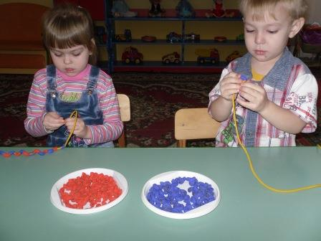

**«Найди пару».**

**Цель.**Формировать представление о видах крупы, развивать координацию движений, внимание, усидчивость.

**Описание игры**. Предложить детям ячейки из-под яиц, которые заполнены наполовину разными видами круп. Детям надо заполнить вторую половину ячеек. Показать, как надо брать крупу тремя пальцами- щепоткой.

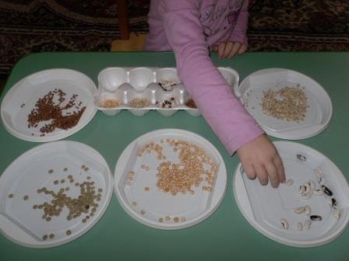

**«Мы кормим цыплят».**

**Цель.**Развивать координацию движений, мелкую моторику пальцев рук. Формировать навыки аккуратности.

**Описание игры**. Создать игровую ситуацию: цыплята хотят есть. Надо их покормить зернышками. Детская задача: брать по одному зернышку и бросать крупу в отверстие коробочки.

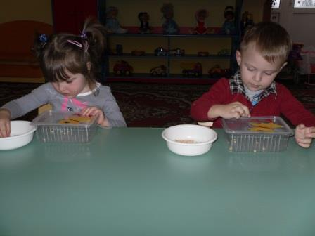

**«Я - художник».**

**Цель.** Развивать творческие задатки, фантазию. Учить ориентироваться на плоскости.

**Описание игры**. Детям предлагается поднос с манной крупой. Показать, как можно рисовать пальчиком по крупе. Рисовать можно все, что захочется. Дать детям возможность дополнить рисунок, придумать что-то свое.

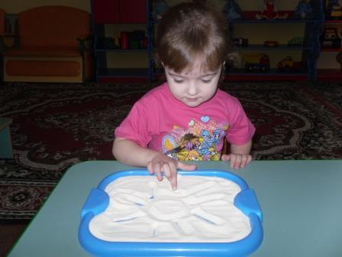

**«Мы ждем гостей».**

**Цель.** Формировать знания детей о крупах разного размера, развивать фантазию, моторику пальцев рук.

**Описание игры**. Игровая ситуация: «Скоро придут гости и нам надо испечь торт». Для каждого ребенка на столе стоит тарелочка с мелкой крупой: манкой, молотой кукурузой. Для украшения – фасоль разного цвета, горох, макароны разной формы, чечевица.

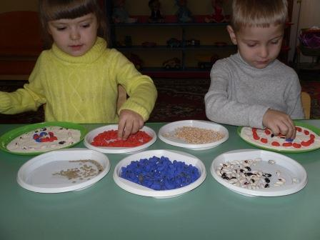

**«Найди все сокровища».**

**Цель.**Развивать тактильные ощущения, стимулировать развитие чувственного восприятия, активизировать активные точки.

**Описание игры**. В лоток с разными видами круп спрятать мелкие игрушки. Игровая ситуация: «На дне моря спрятан клад, давайте его найдем». Дать детям возможность соприкоснуться с крупой, тем самым осуществляя естественный массаж ладоней и пальчиков. Если ребенок уже говорит, попросить его на ощупь определить и назвать, что спряталось в крупах.

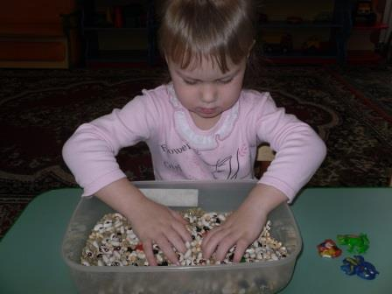

**«Мы - музыканты».**

**Цель**. Развивать слуховое восприятие, внимание, мышление.

**Описание игры**. В присутствии детей насыпать разные виды круп в одинаковые емкости и показать, как они звучат. А затем предложить угадать: в какой коробочке какая крупа гремит.

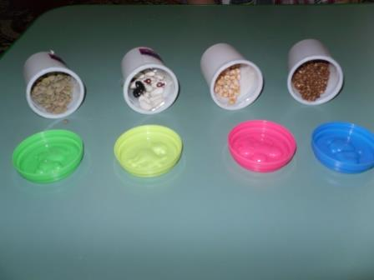

**«Массаж для ног».**

**Цель.** Стимулировать активные точки, находящиеся на пятках, развивать тактильные ощущения.

**Описание**. Игровая ситуация: «Ребята, а давайте мы сейчас с вами походим по берегу реки». В тазик насыпаются разные крупы, и детям предложить потопать ножками по крупам, а затем самому очистить пальчики, от застрявшей крупы.